*Разработчик:* Г.Б. Солдатова

*Курс:* Обществознание

*Тема:* Демографические процессы

**Рассмотрите представленный график и ответьте на вопросы.**

1. В каком году численность населения России была самой низкой, и какой была эта численность?

*В ________________ г. численность населения России составляла ___________млн.чел.*

2. Как изменилась численность населения России в 2009 - 2013 годы?

*В период с 2009 по 2013 годы численность населения России  
__________________________________________________________________________*

3. В каком году падение численности населения России было наиболее значительным?

*В ________________ г.*

**Численность населения России 1990-2013 гг., в млн. ч.**

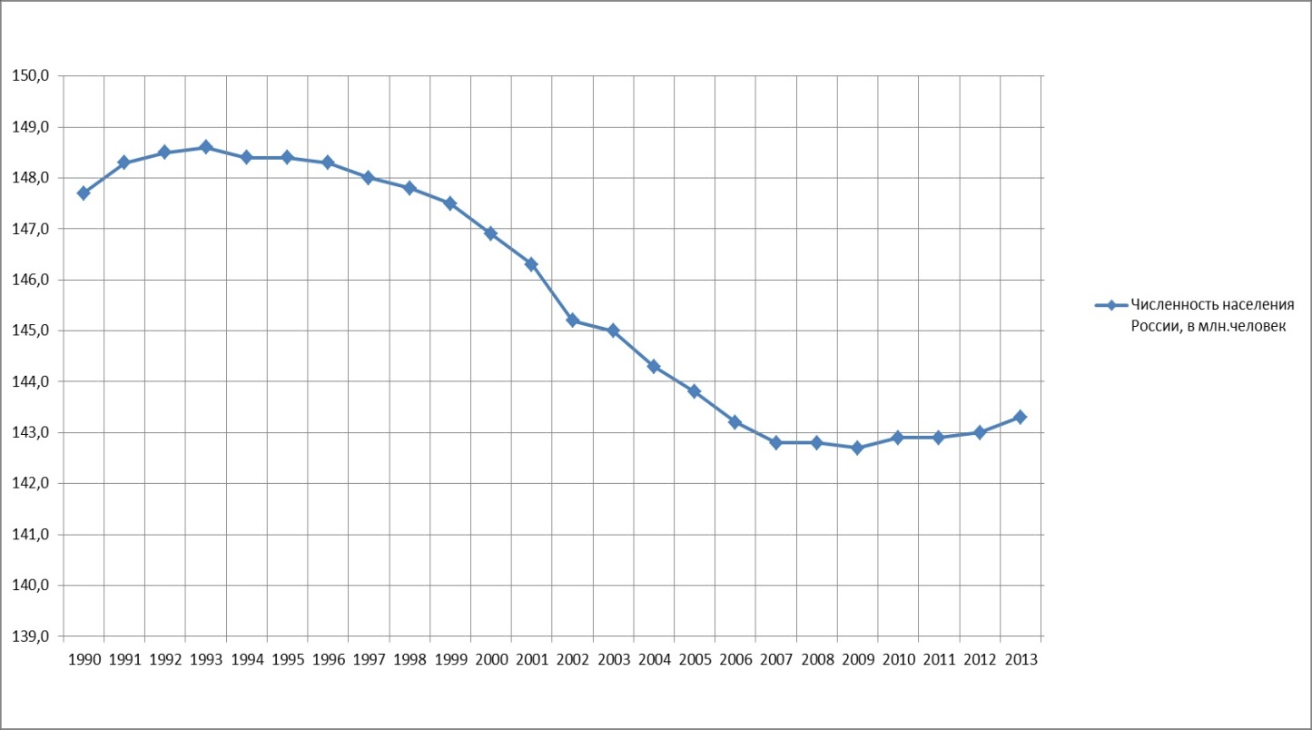

*Использованный источник:*

<http://rusrand.ru/forecast/demograficheskaja-situatsija-v-rossii>

Инструмент проверки

|  |  |  |
| --- | --- | --- |
| 1. | В **2009** году | 1 балл |
| Численность населения России составляла 142,8 (принимается ответ в диапазоне 142,7 - 142,9 млн. чел.) | 1 балл |
| 2. | В период с 2009 по 2013 годы численность населения России **увеличилась /выросла**/**возросла…** | 1 балл |
| …на 0,5 (принимается ответ в диапазоне 0,4-0,6) млн.чел \ (с 142,8 млн.чел. (принимается ответ в диапазоне 142,7 - 142,9 млн. чел.)) до 143,3 млн.чел. (принимается ответ в диапазоне 143,2 - 143,4 млн. чел.) | 1 балл |
| 3. | В **2002** году | 1 балл |
| ***Максимальный балл*** | | ***5 баллов*** |